Az adatbázis feladat adatai az Irodalmi Nobel-díjasok adatait tartalmazzák 1901-től egészen 2006-ig.
Az adatbázis 2 táblát tartalmaz. Iro és Fold néven.

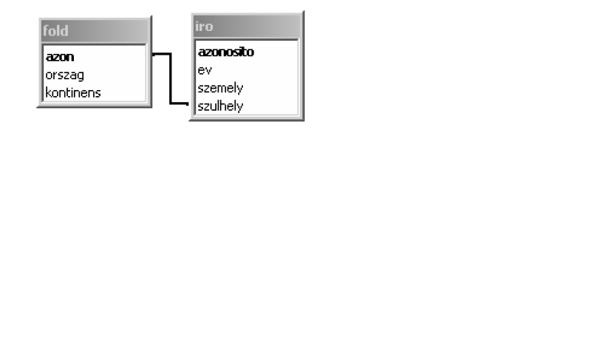
1. (A) Évszám szerint növekvően az 1960 és 1970 között irodalmi Nobel-
díjat nyert írók nevei! A vizsgált időszakba a határok is beletartoznak.

2. (B) Franciaország Nobel-díjas írói.

3. (C) Azok az évek (mindegyik egyszer), amikor többen, azaz megosztva kapták
a díjat! Az évszámok és az adott évben díjazottak száma, más mező nincs megjelenítve.

4. (D) Kontinensenként a díjazottak száma csökkenő sorrendben.

5. (E) Magyar származású Irodalmi Nobel-díjasok adatait tartalmazza.

6. (F) Azok az országok írói akik több Nobel-díjat kaptak
Lengyelországnál! A válaszban az országok neve és a díjak száma szerepel.

7. (G) Azok a díjazottak, akik Pablo Neruda költővel
azonos kontinensen születtek! Az eredményben a költők neve szerepel.

8. (H) Az első Irodalmi Nobel-díjat kapott Lengyel író neve és a Nobel-díj elnyerésének éve.

9. (I) A legtöbb Nobel-díjas íróval rendelkező kontinens.

10. (J) A legtöbb Nobel-díjas íróval rendelkező ország.

